资料分析：资料分析计算技巧点拨

国家公务员行测考试中，资料分析除个别题目不涉及计算外，其他大部分题目，均需计算才能得到最终结果，这就要求考生要掌握一些简便的计算方法。 国家公务员考试资料分析部分的题目，大部分可以运用计算技巧。下面中公教育专家就为大家介绍几种计算方法。
一、分子分母比较法
分子分母比较法是指通过比较两个分式的分子、分母，判断两个分数大小的方法。分子分母比较法主要有以下几种方法：
（一）基本比较
两个分数比较大小，如果它们的分母相同，分子大的分数大。同理，两个分子相同的分数，分母小的分数大。
（二）化成分子相同比较
两个分数，如果它们的分子存在倍数关系，可以将分子较小的分数乘以一个适当的整数，将两个分数的分子化成相同或相近的数字，再比较两个分数分母的大小，此时分母小的分数大；同理，分母大的分数小。
（三）化成分母相同比较（通分）
两个分数，如果它们的分母存在倍数关系，可以将分母较小的分数乘以一个适当的整数，将两个分数的分母化成相同或相近的数字，再比较分子的大小，此时分子大的分数大；同理，分子小的分数小。这就是我们通常所说的“通分”。
（四）分子分母反向变化比较
两个分数，如果前者的分子大于后者且分母小于后者，那么前者大；同理，如果前者分子小于后者且分母大于后者，那么前者小。
分子分母比较法应用条件：
一般只应用于对若干个数据大小进行比较或进行排序的题型中，通常按照题干中数据的排列顺序依次进行大小的比较。
二、分子分母差额法
分子分母差额法是指通过两个分数的分子、分母作差之后的值与原来分数对比来判断分数大小的方法。
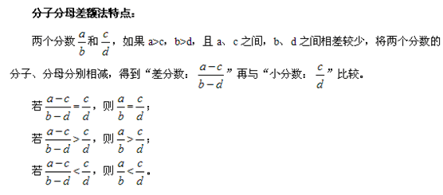
分子分母差额法应用条件：
一般适用于对数据进行大小比较或进行排序的题型中，且此时一个分数的分子、分母与另一个分数的分子、分母分别相差较少。
三、尾数法
尾数法在数学运算中有所提及，主要指通过运算结果的末位数字来确定选项，常用于和、差的计算，在资料分析中偶尔用于乘积的计算。尾数可以指结果的最末一位或者几位数字。
尾数位数规则：
加法——两个数相加，和的尾数是由一个加数的尾数加上另一个加数的尾数得到的。
减法——两个数相减，差的尾数是由被减数的尾数减去减数的尾数得到的，当不够减时，要先借位，再相减。
乘法——两个整数相乘，如果积所有有效数字都保留，那么积的尾数是由一个乘数的尾数乘以另一个乘数的尾数得到的。
尾数法应用条件：
尾数法一般应用于计算某一具体数值的题目。当题干中所给的选项尾数各不相同时，可以使用尾数法快速选出正确选项。
四、首数法
首数法，是通过运算结果的首位数字或前两、三位数字来确定选项的一种方法。首数法一般运用于加、减、除法中，在除法运算中最常用。
首数位数规则：
加法——两个数相加，如果两个数的位数相同，和的首数是由一个加数的首数加上另一个加数的首数得到的，但还要考虑首位后面的数相加后是否能进位；两个数的位数不同时，和的首数与较大的加数一致或者为较大的加数的首数加1。
减法——两个数相减，如果两个数的位数相同，差的首数是被减数的首数减去减数的首数得到的，但还要考虑被减数首位后面的数是否需要借位。两个数的位数不同时，差的首数与较大的数一致或者是较大的数的首数减1（借位时）。
除法——被除数除以除数时，先得到商的高位数，除法进行到可以判断正确选项为止。
首数法应用条件：
首数法在计算具体数值或若干个数值的大小比较时都可使用。需要注意的是，要计算的首数的位数需要结合选项或其他条件来确定。
五、范围限定法
范围限定法是指通过对计算式中数据进行放大或缩小，将计算式的数值限定在一定范围内，再通过选项或其他限定条件来选择正确选项或进行大小比较。在使用范围限定法时，要注意放缩的一致性。
范围限定法特点：
范围限定法的放缩一致性：
加法、乘法——放大（缩小）其中的一项会使结果相应放大（缩小）；
减法——被减数放大（缩小）导致结果相应放大（缩小），减数放大（缩小）导致结果相应缩小（放大）；
除法——被除数放大（缩小）导致结果相应放大（缩小），除数放大（缩小）导致结果相应缩小（放大）。
范围限定法应用条件：
在计算具体数值或比较若干个数值的大小时都可使用。进行放缩时，要选择合适的放缩幅度，使计算出来的数据跟真实值相差较小。
放大计算式的值时，应用符号“<”进行连接，表明原计算式小于放大后的式子；缩小计算式的值时，应用符号“>”，表明原计算式大于缩小后的式子。
除以上介绍的几种方法外，计算技巧还包括乘除法转化法、取整法、数字特性法等。中公教育专家建议大家要对这些简便的计算方法进行掌握，并在做题的过程中去运用，这样可以大大提高解题速度！
2015年国家公务员考试暑期特训系列之行测
资料分析：排序题练习题

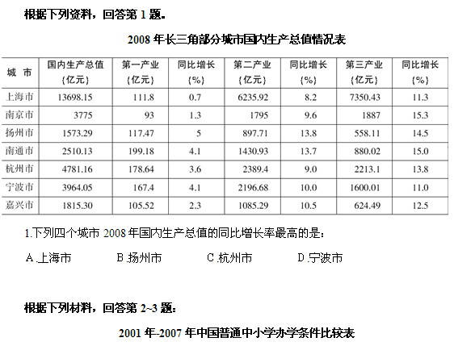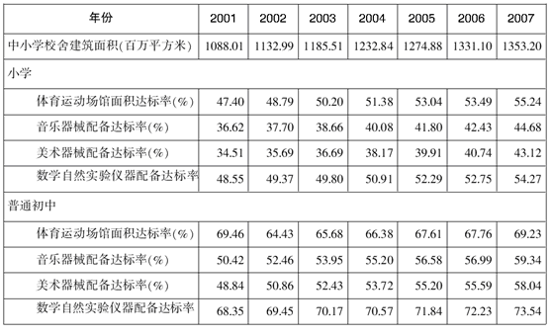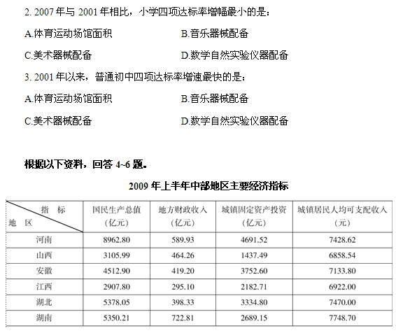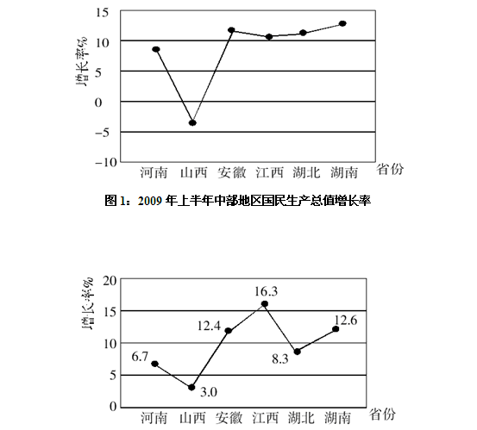
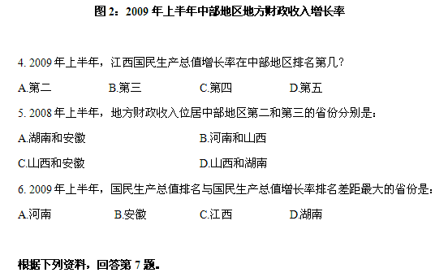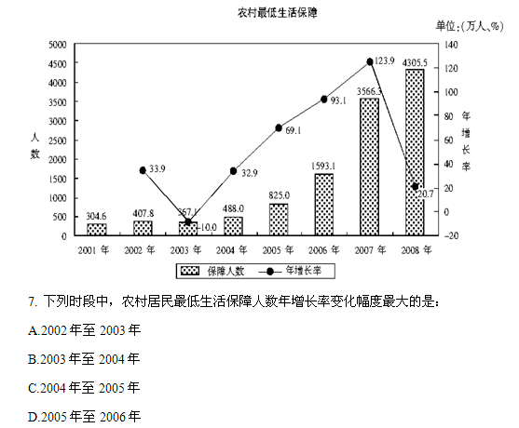

根据所给资料，回答8～9题。
2008年，全国民政事业基本建设完成投资总额为66.6亿元，施工项目为3906个，完成投资总额比上年增长39.6％。其中国家投资26.6亿元，比上年增长83.4％。在投资总额中，用于优抚安置事业单位投资为9.6亿元，比上年增长88.2％；社区服务单位投资为5.2亿元，比上年增长52.9％；收养性单位投资为30.4亿元，比上年增长33.9％；殡仪服务单位投资为11.3亿元，比上年增长21.3％；救助类单位投资为2.6亿元，比上年增长100％；其他事业单位投资为7.5亿元，比上年增长27.1％。
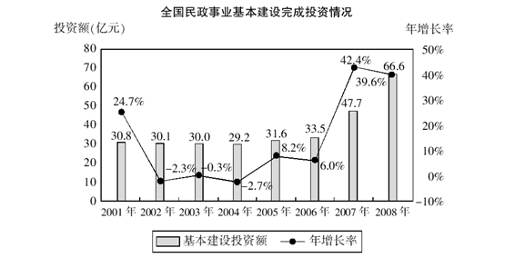
8. 2003～2006年，民政事业基本建设投资额年增长率最高的是：
Ａ.2003年 Ｂ.2004年
Ｃ.2005年 Ｄ.2006年
9. 根据2007年民政事业基本建设投资金额从高到低排序，以下正确的是：
Ａ.优抚安置事业单位、其他事业单位、救助类单位
Ｂ.收养性单位、其他事业单位、优抚安置事业单位
Ｃ.收养性单位、救助类单位、其他事业单位
Ｄ.优抚安置事业单位、救助类单位、收养性单位

根据所给资料，回答第10题。
2006年全国共有生产力促进中心1331家，比上年增加61家。生产力促进中心在全国分布广泛，但地区分布不均，四川、山西、黑龙江、广西、福建等地较多，分别为136、99、96、94、83家。边远省份数量较少，如海南省仅有1家，云南、西藏、青海各2家。
截止2006年底，国家级示范生产力促进中心达到128家，占全国生产力促进中心总数的9.6%，其中，陕西省最多，有11家，占本省中心总数的23.4%。辽宁、山东、江苏三地各有9家，并列位居第二，分别占本省中心总数的25%、13.6%、17%。
10. 以下省份按生产力促进中心数量由小到大排列正确的是：
A.辽宁 山东 江苏 B.江苏 陕西 辽宁
C.辽宁 陕西 广西 D.陕西 山东 江苏

2015年国家公务员考试暑期特训系列之行测
资料分析：排序题练习题解析

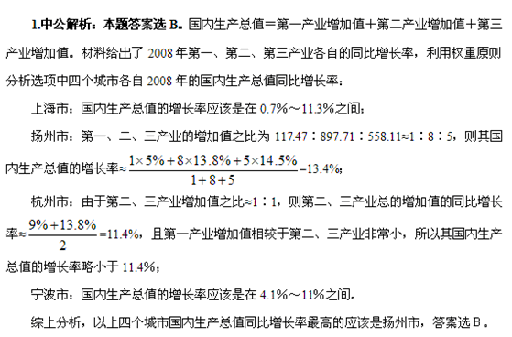
2.中公解析：本题答案选D。2007年小学体育运动场馆面积达标率与2001年相比增加55.24-47.40＞7个百分点，音乐器械配备达标率增加44.68-36.62＞8个百分点，美术器械配备达标率增加43.12-34.51＞8个百分点，数学自然实验仪器配备达标率增加54.27-48.55＜6个百分点，比较可知，增幅最小的就是数学自然实验仪器配备达标率，应选择D。
3.中公解析：本题答案选C。2007年普通初中体育运动场馆面积达标率与2001年相比下降了，音乐器械配备达标率增加59.34-50.42＜9个百分点，美术器械配备达标率增加58.04-48.84＞9个百分点，数学自然实验仪器配备达标率增加73.54-68.35＜6个百分点，比较可知，增幅最大的就是美术器械配备达标率，且2001年美术器械配备达标率最小，则美术器械配备达标率增速最快，应选择C。
4.中公解析：本题答案选C。根据图1可知，2009年上半年中部地区国民生产总值增长率排名是湖南、安徽、湖北、江西、河南、山西，江西排在第四位。
5.中公解析：本题答案选B。由材料可得
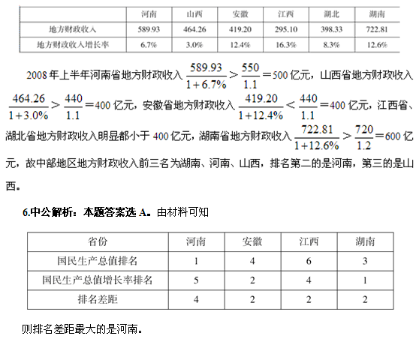
7. 中公解析：本题答案选A。观察图一中代表农村居民最低生活保障人数年增长率的折线走势，选项中给出的四个时间段中以2002-2003年间的折线最为陡峭，应选择A。
